МИНИСТЕРСТВО ОБРАЗОВАНИЯ И НАУКИ УКРАИНЫ
ДОНЕЦКИЙ НАЦИОНАЛЬНЫЙ УНИВЕРСИТЕТ

Руководство оператора
информационной системы
«Главная книга»

Руководство оператора на 40 страницах

ИСПОЛНИТЕЛЬ  Руководитель работ  д.э.н., профессор  _____________ В.Н. Андриенко  Ответственный исполнитель  к.э.н., доцент  ________________К.В. Смоктий | ЗАКАЗЧИК  Проректор по НПР  ______________ Н.В. Нечипорук

Донецк – 2008

Содержание
Содержание 2
ВВЕДЕНИЕ 3
ВВЕДЕНИЕ 3
ОБЩАЯ ИНФОРМАЦИЯ 5
Идентификация пользователя 5
Главное окно системы. 5
Рабочая область 6
Строка состояния 6
Кнопки стандартной панели управления. 7
НАСТРОЙКА СИСТЕМЫ БУХГАЛТЕРСКОГО УЧЕТА 8
ГЛОБАЛЬНЫЕ НАСТРОЙКИ СИСТЕМЫ БУХГАЛТЕРСКОГО УЧЕТА 8
КОНФИГУРИРОВАНИЕ СПРАВОЧНИКА БАЛАНСОВЫХ СЧЕТОВ 16
КОНФИГУРИРОВАНИЕ КОРРЕСПОНДЕНЦИИ 21
РАБОТА С САЛЬДО БАЛАНСОВЫХ СЧЕТОВ 26
РАБОТА С ГЛАВНОЙ КНИГОЙ 30
Работа с документами главной книги 30
Закрытие и печать главной книги 34
НАСТРОЙКА ПРАВ ДОСТУПА 38
Приложение А 40
Алгоритм установки параметров операции 40
(допустимой корреспонденции). 40

ВВЕДЕНИЕ

Информационная система «Главная книга» (ИС ГК) предназначена для учета и анализа хозяйственной деятельности предприятия, централизованного управлениями финансовыми потоками. Подсистема интегрирована в программный комплекс «Управленческого и финансового учета» и функционирует в едином информационном пространстве. Общая схема функционирования представлена на рис. 1.1.

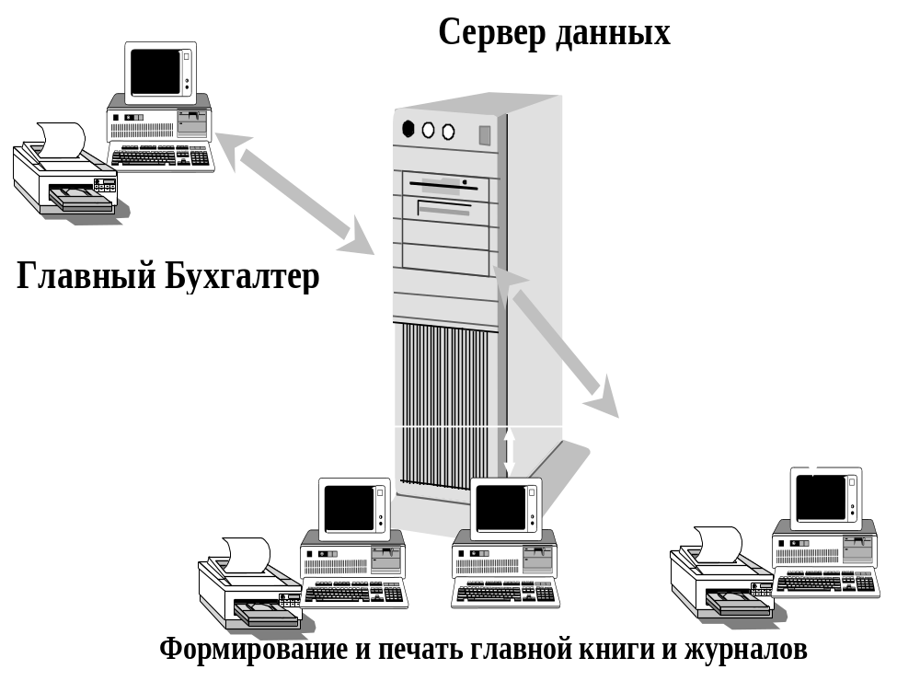
Информационные потоки подсистемы представлены на рисунке 1.2.
Рис. 1.1 Общая схема функционирования системы ГК

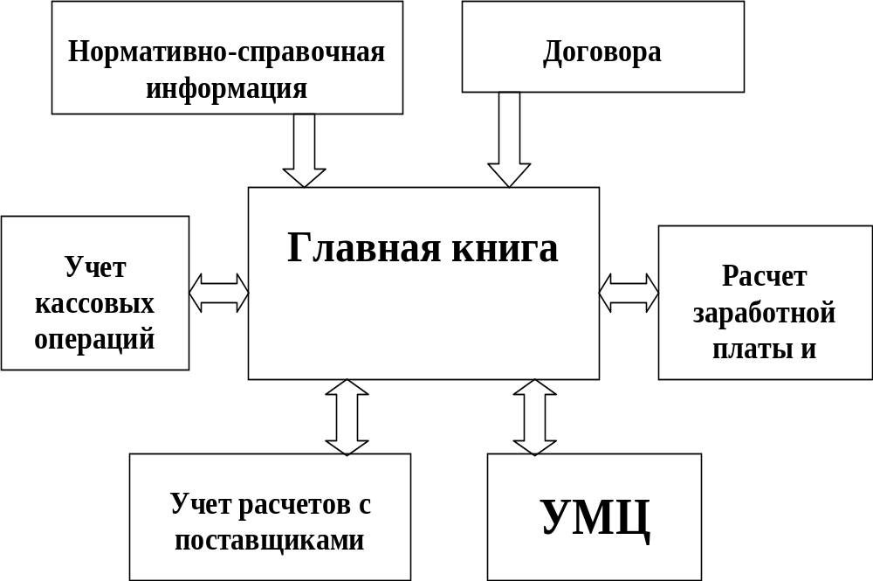
Рис. 1.2 Информационные потоки подсистемы «Учета бюджетов»

ОБЩАЯ ИНФОРМАЦИЯ

Идентификация пользователя

При запуске ИС ГК на экране появляется окно идентификации пользователя (рис.2.1).
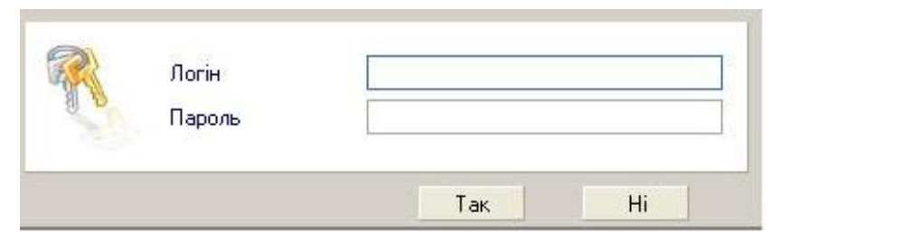
Рис.2.1. Окно идентификации пользователя

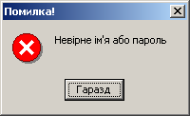
Где требуется ввести имя пользователя и его пароль. При некорректном вводе имени или пароля система выдаст сообщение об ошибке (рис.2.2).
Рис.2.2. Окно ошибки при вводе некорректного имени и пароле пользователя

Главное окно системы.
Если данные на форме идентификации введены правильно, то на экране появится главное окно системы рис. 2.3.
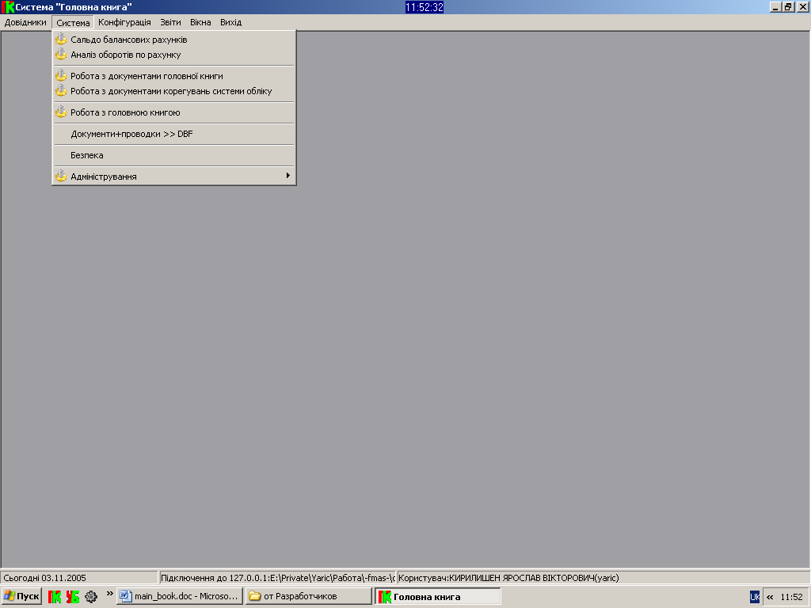
Рис. 2.3 Главное окно системы «Главная книга»

Рабочая область
Рабочая область системы расположена под строкой подменю. В рабочей области будут открываться окна справочников или любые другие рабочие окна системы.

Строка состояния
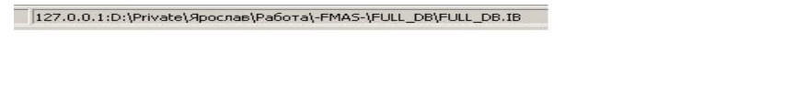
Строка состояния представляет собой (рис. 2.4):
Рис.2.4 Строка состояния

В ее левой части отображается версия программы, имя пользователя, а в правой – путь к базе данных, с которой работает система.

Кнопки стандартной панели управления.
На экранных формах присутствует панель управления. Описание функциональности каждого элемента представлено в табл.1.

Таблица 1. Кнопки стандартной панели управления.
Графический  элемент | Содержание | Горячие клавиши | Комментарии
 | Добавить | Ins | Кнопка служит для добавления данных в справочник.
 | Изменить | F2 | Кнопка служит для редактирования данных в справочнике.
 | Удалить | Del | Кнопка служит для удаления данных из справочника.
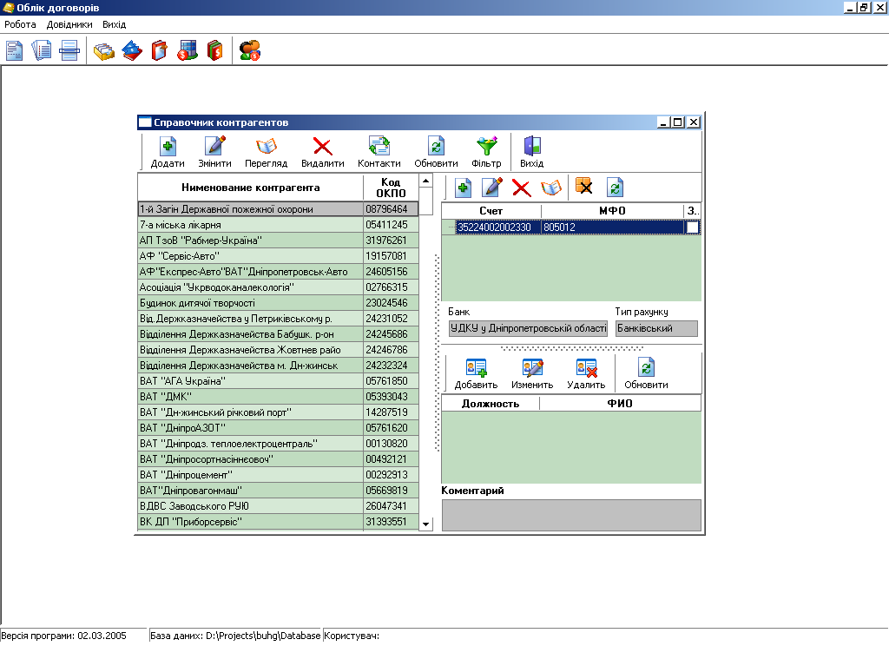 | Просмотр | Space | Кнопка служит для просмотра формы с заполненными данными.
 | Обновить | F5 | Кнопка служит для обновления информации, загружая данные с сервера.
 | Печать | Ctrl+P | Кнопка служит для вывода на печать отчетной формы данного справочника.
 | Выбрать | Enter | Кнопка служит для подтверждения сделанного выбора в справочниках.
 | Выход | Alt+F4 | Кнопка служит для выхода из справочников.

Для нажатия соответствующей кнопки на панели инструментов необходимо кликнуть левой кнопки мыши на элементе или нажать на клавиатуре зарезервированное сочетание клавиш.

НАСТРОЙКА СИСТЕМЫ БУХГАЛТЕРСКОГО УЧЕТА

ГЛОБАЛЬНЫЕ НАСТРОЙКИ СИСТЕМЫ БУХГАЛТЕРСКОГО УЧЕТА

Доступ к глобальным настройкам системы финансового менеджмента осуществляется через пункт главного меню «Конфигурация» - «Конфигурация главной книги».
Служит для настройки основных параметров системы финансового менеджмента.
Данная форма содержит следующие вкладки (рис. 3.1):
- Глобальные константы;
- По умолчанию;
- Справочник форм учета;
- Справочник регистров учета;
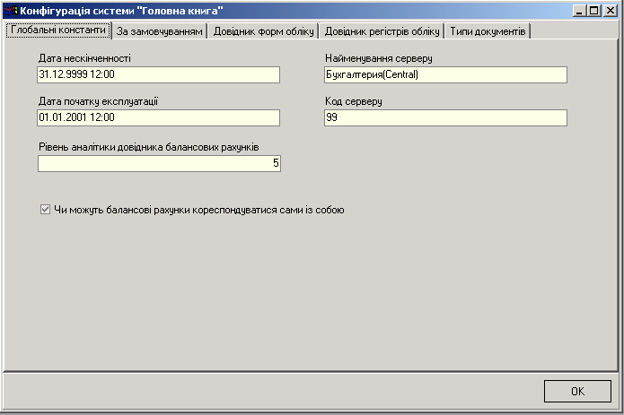
- Типы документов.
Рис.3.1. Вкладка «Глобальные константы» окна конфигурации главной книги

Данная вкладка содержит следующие настройки системы:
  - Дата бесконечности (используется всеми подсистемами для обозначения бесконечной даты);
  - Дата начала эксплуатации системы (используется всеми подсистемами);
  - Название сервера (внутреннее название сервера базы данных);
  - Код сервера (внутренний код сервера);
  - Уровень аналитики балансовых счетов(определяет максимальный уровень вложенности для справочника балансовых счетов системы);
  - Разрешение возможности для балансовых счетов корреспондироваться с самими собой (рис. 3.2)
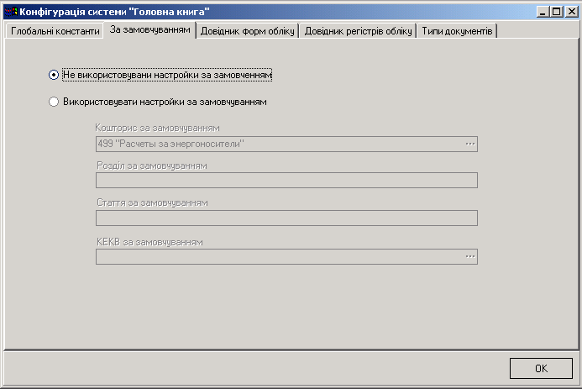
Данные поля заполняются вручную с клавиатуры и их настройки влияют на работу, как самой подсистемы главная книга, так и других подсистем.
Рис.3.2. Вкладка «По умолчанию» окна конфигурации главной книги

Значения, которые устанавливаются на закладке «Установки по умолчанию» влияют на функциональную связку подсистем бухгалтерского учета с подсистемой «Учет бюджетов центров ответственности» и позволяют настроить бюджет, раздел, статью и КЭКВ по умолчанию. Для настройки необходимо установить переключатель в положение «Использовать настройки по умолчанию». После этого становятся активными поля ввода настроек по умолчанию. Поля «Бюджет по умолчанию» и «код затрат по умолчанию» заполняются из справочников, которые вызываются нажатием кнопки рядом с полем ввода. Поля «Раздел по умолчанию» и «Статья по умолчанию» заполняются вручную (за более подробной информацией по работе с бюджетами обращайтесь к инструкции по подсистеме «Учет бюджетов центров ответственности).
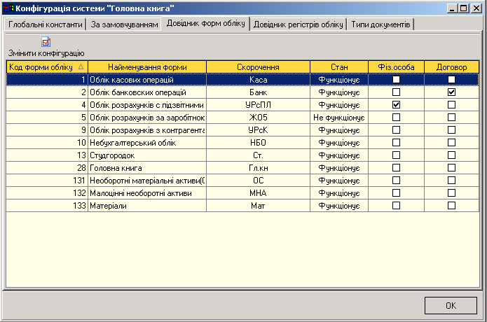
Для работы с настройками, которые касаются форм бухгалтерского учета, служит закладка «Справочник форм учета» (рис. 3.3).
Рис.3.3. Вкладка «Справочник форм учета» окна конфигурации главной книги

Данная вкладка, в табличной форме, сдержит следующие реквизиты форм учета:
  - Код формы учета;
  - Название формы учета;
  - Сокращение (для внутреннего использования) названия формы учета;
  - Состояние;
  - Физическое лицо (работа с аналитикой по физическим лицам);
  - Договор (работа с аналитикой пот договорам).
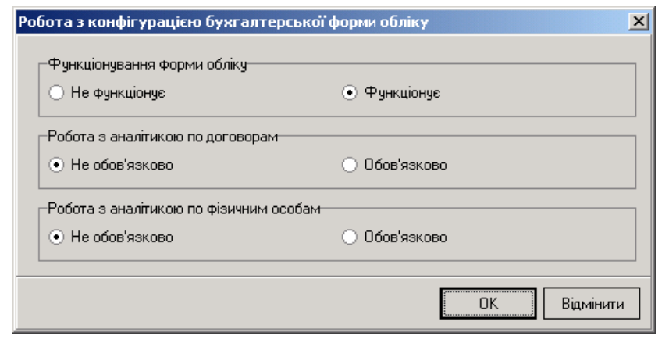
Для изменения настроек форм учета, необходимо выделить в таблице нужную запись и нажать кнопку «Изменить конфигурацию». При этом на экране появляется диалоговое окно «Работа с конфигурацией бухгалтерской формы учета» (рис. 3.4).
Рис.3.4. Окно изменения конфигурации бухгалтерской формы учета

Эти настройки форм бухгалтерского учета отвечают за работу с дополнительной аналитикой счетов баланса, которые к ним привязаны. Для изменения настроек формы учета необходимо установить переключатель в нужное положение. После этого для подтверждения изменений нажимаем кнопку «ОК» или отмена для отмены произведенных изменений. Положение переключателя в режим «Включено» говорит ядру системы бухгалтерского учет о необходимости дополнительной проверки этих атрибутов проводки. Обращаем внимание, что изменение перечисленных выше настроек нежелательно без консультации с разработчиками системы, так как может привести к необратимым последствиям.

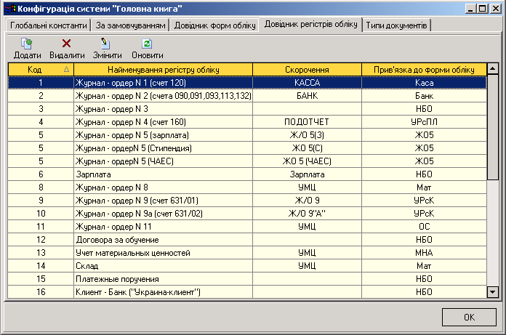
Под понятием «регистра учета» в системе финансового менеджмента будем понимать единицу формы бухгалтерской отчетности – «журнал», в рамках которой ведется учет, и собираются отчетные формы. Примерами регистров бухгалтерской отчетности в рамках формы учета «Учет расчетов по заработной плате» могут быть «Учет по расчету заработной платы», «Учет по расчету стипендии», «Учет по расчету с чернобыльцами» и т.д. За перечисленными единицами отчетности закрепляются счета баланса, по которым в рамках системы бухгалтерского учета ведется учет (рис 3.5).
Рис. 3.5 Вкладка «Справочник регистров учета» окна настроек главной книги

Вкладка «Справочник регистров учета» содержит все существующие регистры учета системы. В верхней части находится панель инструментов, позволяющая производить все возможные операции с регистрами.
Данный справочник содержит следующую информацию по регистрам:
  - Код регистра;
  - Название регистра;
  - Сокращенное название (используется при печати главной книги);
  - Привязка к форме учета.
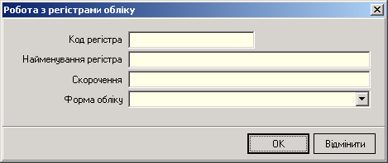
Для добавления нового регистра бухгалтерского учета необходимо нажать кнопку «Добавить» или нажать клавишу «INSERT» на клавиатуре (рис. 3.6).
Рис.3.6 Окно добавления регистров

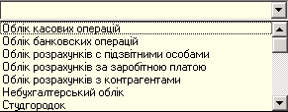
В появившемся окне необходимо вручную (с клавиатуры) заполнить текстовые поля «Код регистра», «Название регистра» (полное название журнала), «Сокращение название». Для заполнения поля «Форма учета» (привязка создаваемого регистра учета к формам учета) используется ниспадающее меню (рис. 3.7), которое содержит все имеющиеся в системе формы учета. После заполнения всех полей нажимаем «ОК» для добавления регистра или «Отмена» для возврата в справочник.
Рис.3.7. Вид ниспадающего меню поля «Форма учета»

Для изменения информации по регистру учета (журналу) необходимо уставить курсор на изменяемый регистр и нажать кнопку «Изменить» на панели инструментов. Окно изменение атрибутов регистров аналогично окну добавления. Для подтверждения изменений нужно нажать кнопку «ОК».
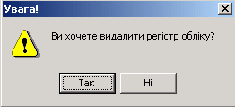
Для удаления имеющегося в системе регистра учета необходимо установить курсор на нужную запись и нажать кнопку «Удалить» на панели инструментов. На экране появляется окно подтверждения удаления:
Рис.3.8. Окно подтверждения удаления

Для удаления записи нажимаем кнопку «Да» или «Нет» для отмены удаления. Для обновления информации по регистрам необходимо нажать кнопку «Обновить».
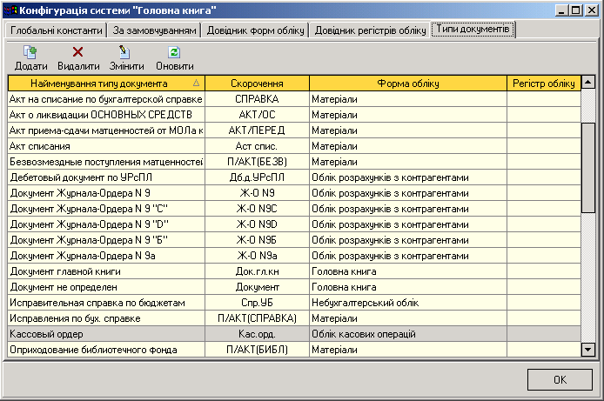
Для работы с типами документов, с которыми осуществляется работа в системе бухгалтерского учета необходимо перейти на закладку «Типы документов» (рис. 3.9).
Рис. 3.9.Вкладка «Типы документов» окна конфигурации главной книги

В появившейся таблице представлена следующая информация о типах документов:
  - Название типа документа;
  - Сокращенное название документа;
  - Форма учета, в рамках которой осуществляется работа с типом;
  - Регистр учета, в рамках которого осуществляется работа с типом.
Привязка типа документа к форме и регистру бухгалтерского учета необходимо, чтобы разграничить права на создание и редактирование документов между этими логическими частями систем. Для выполнения операций по конфигурации информации по типу документа необходимо воспользоваться панелью инструментов на панели, которая расположена вверху.
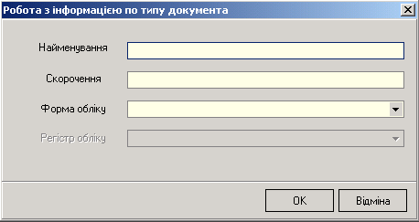
Для добавления и редактирования информации о типе документа необходимо нажать кнопку «Добавить»/«Изменить» на панели инструментов (рис. 3.10).
Рис.3.10. Окно добавления нового типа документа

В появившемся окне расположены элементы для ввода полного и сокращенного название типа документа. Поля «Форма учета» и «Регистр учета» заполняются с помощью ниспадающих меню, из которых выбирается нужная запись. Для добавления документа нажимаем кнопку «ОК», для отмены добавления – «Отмена».
Чтобы удалить тип документа необходимо нажать кнопка «Удалить» на панели инструментов. В появившемся диалоговом окне подтверждения удаления нажимаем «Да» для удаления или «Нет» для отмены.

КОНФИГУРИРОВАНИЕ СПРАВОЧНИКА БАЛАНСОВЫХ СЧЕТОВ
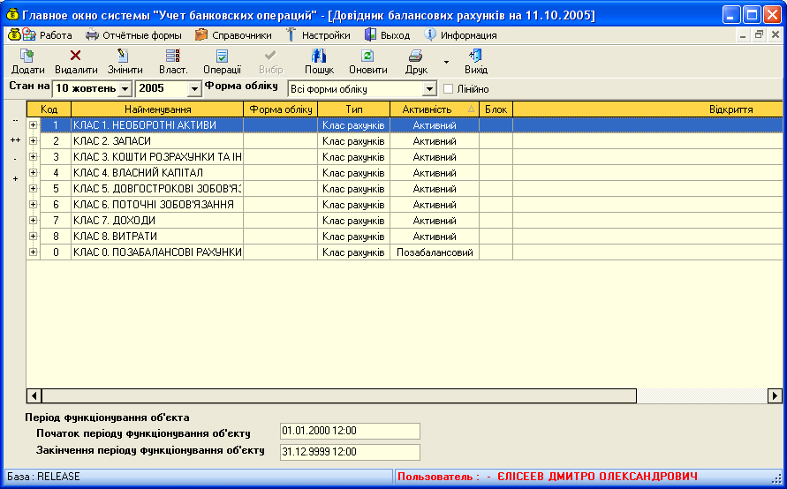
Для доступа к справочнику балансовых счетов в системе бухгалтерского учета необходимо выбрать пункт меню «Справочники»->«Справочник балансовых счетов» (рис. 3.11).
Рис.3.11 Вид справочника балансовых счетов в виде дерева

Справочник балансовых счетов является одним из основных справочников системы. Он содержит информацию обо всех используемых балансовых счетах системы и позволяет осуществлять все возможные операции с ними. Все функции, по администрированию балансовых счетов можно осуществлять с помощью панели инструментов, которая расположена в верхней части окна (рис. 3.12).
Рис.3.12. Панель инструментов

Функциональность панели инструментов описана в таблице 1.2

Таблица1.2 Функциональность панели инструментов справочника счетов
Кнопка | Назначение
Добавить | Добавление балансового счета
Удалить | Удаление балансового счета
Изменить | Изменение реквизитов балансового счета
Свойства | Показывает особенности счета
Операции | Просмотр операций по выбранному счету
Выбор | Выбор счета
Поиск | Поиск счета по коду
Обновить | Обновление информации
Печать | Печать плана счетов
Выход | Выход из справочника

Информация по балансовым счетам по умолчанию представлена в форме дерева и отображается в иерархическом порядке. Для просмотра счетов необходимо нажать два раза правой кнопкой мышки на класс счета или воспользоваться панелью инструментов:
(++)- свернуть все счета;
(--) развернуть все счета;
(+) свернуть выбранный счет;
(-) развернуть выбранный счет.
Для представления информации в линейном виде необходимо поставить птичку на флажке «Линейно» (рис. 3.13).
В нижней части справочника отображается срок функционирования выделенного счета.
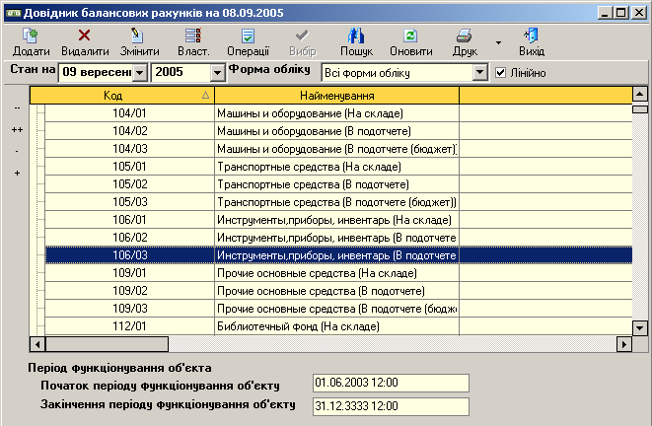
Для фильтрации информация о балансовых счетах может быть необходимо, воспользоваться элементами управлении, которые расположены в верхней части экрана (рис. 3.14). С их помощью можно получить множество счетов по определенной форме и регистру бухгалтерского учета, а также счета, которые функционируют в определенном периоде.
Рис.3.13 Справочник балансовых счетов в линейном виде

Рис.3.14 Панель управления фильтром

Для фильтрации необходимо выставить в полях критерии фильтра и нажать кнопку «Обновить».
Для добавления нового балансового счета необходимо нажать кнопку «Добавить» на панели инструментов или клавишу «INSERT» на клавиатуре. На экране появляется окно «Работа со справочником счетов баланса» (рис. 3.15). В появившемся диалоговом окне ввода информации по счету необходимо заполнить следующую информацию «тип объекта баланса» (класс счетов, счет или субсчет), название объекта, дата начала функционирования объекта, «тип объекта», «форма бухгалтерского учета» и «учетный регистр».
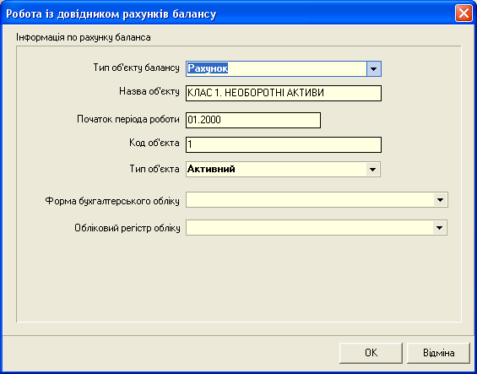
Для заполнения полей «тип объекта», «форма бухгалтерского учета» и «регистр учета» используется ниспадающее меню. После заполнения полей нажимаем кнопку «ОК» для добавления записи или «Отмена» для возврата в справочник.
Рис.3.15 Окно работы со справочником счетов баланса

Для удаления объекта из справочника счетов необходимо установить курсор на нужную запись и нажать кнопку «Удалить» или клавишу «DELETE». Появляется диалоговое окно подтверждения удаления. Для удаления нажимаем «Да», для возврата – «Нет».
Для изменения записи нужно установить на нее курсор и нажать кнопку «Изменить» на панели инструментов или клавишу «F2» на клавиатуре. Окно изменения счетов аналогично окну добавления. После внесения изменений нажимаем «Изменить» или «Отмена» для возврата в предыдущее состояние.
Для более гибкого конфигурирования механизмов функционирования бухгалтерской системы введены специальные свойства-настройки (за более подробной информацией о влиянии свойств-настроек на функционирование бухгалтерских подсистем обращайтесь к соответствующим инструкциям). Для работы со свойствами-настройками, которые относятся к балансовым счетам, необходимо выбрать объект справочника счетов и нажать кнопку «Свойства» на панели инструментов (рис 3.16).
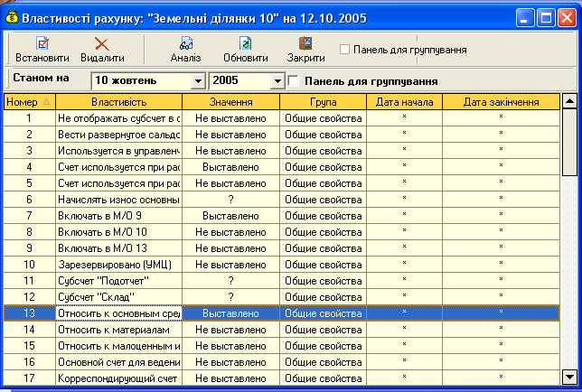
Рис.3.16 Работа со свойствами-настройками

В окне отображаются все возможные свойства счетов (субсчетов), имеющие следующие характеристики:
  - Номер свойства;
  - Название свойства;
  - Значение;
  - Группа свойств;
  - Дата начала действия;
  - Дата окончания действия.
Для этого, для того, чтобы установить свойства выбранного счета, необходимо выбрать его из списка и нажать кнопку «Установить».
Для просмотра аналитики по выбранному счету необходимо нажать кнопку «Анализ» на панели инструментов. Панель группировки позволяет обеспечить удобство поиска и работы со свойствами счетов, по всем имеющимся реквизитам свойств. Для ее вызова необходимо поставить птичку на флажке «Панель для группировки» (рис. 3.17).

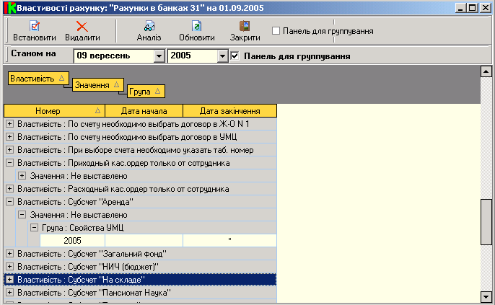
Над таблицей со свойствами появляется область группировки. Для группировки свойств по выбранным реквизитам, необходимо «перетащить» заголовки таблицы в рабочую область. После переноса заголовка таблицы в область группировки, все свойства счетов будут сгруппированы в соответствии с выбранным реквизитом группировки. Группировка может также быть сложной (по нескольким реквизитам одновременно).
Рис. 3.17 Использование панели группировки

КОНФИГУРИРОВАНИЕ КОРРЕСПОНДЕНЦИИ

В системе бухгалтерского учета вводится понятие «операция», которая означает допустимая операция между двумя балансовыми счетами. Если в учете вы хотите сделать проводку, то это будут возможно, если между счетами настроена операция и она активна в текущем периоде.
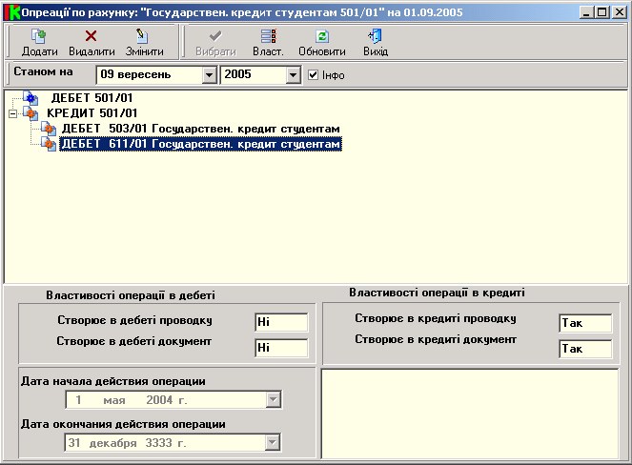
Для просмотра информации по операциям, которые привязаны к балансовому счету, необходимо выбрать счет в справочнике и нажать кнопку «Операции» на панели инструментов. В появившемся окне «Операции по счету» отображаются уже настроенные операции, и дается возможность добавлять новые (рис. 3.18).
Рис.3.18 Вид окна «Операции по счету»

В окне работы с операциями по счету отображаются допустимые операции для счета в дебете и в кредите. Для просмотра подробной информации по выбранной операции счету необходимо поставить птичку на флажке «Инфо». В нижней части окна появляется панель состояния, содержащая следующие свойства по дебету и кредиту выбранного корреспондирующего счета:
  - Создание проводки;
  - Создание документа;
  - Дата начала действия операции
  - Дата окончания действия операции;
  - Комментарий.
Для добавления новой операции необходимо установить курсор на соответствующий тип операции в дебете или кредите и нажать кнопку «Добавить» панели инструментов. В появившемся диалоговом окне ввести всю необходимую информацию (рис. 3.19).
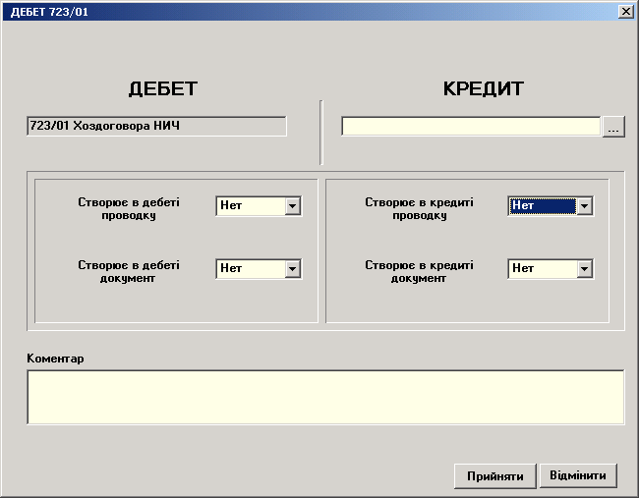
Текстовое поле ввода счета заполняется из справочника балансовых счетов при нажатии кнопки, которая расположена рядом с полем ввода. Для заполнения полей «Создает проводку» и «Создает документ» используются ниспадающие меню (типовая инструкция по выставлению этих настроек смотрите в приложении А). Для подтверждения внесения информации об операции необходимо нажать «Применить» или «Отмена» для возврата в предыдущее окно.
Рис.3.19 Окно добавления новой операции

Для изменения настроек существующей операции необходимо установить на неё курсор и нажать кнопку «Изменить». Окно изменения информации о счете аналогично окну добавления. Для подтверждения внесенных изменений необходимо нажать кнопку «Изменить» или «Отмена» для отмены изменений.
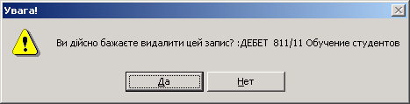
Для удаления операции необходимо установить на неё курсор и нажать кнопку «Удалить» панели инструментов. Чтобы подтвердить удаление операции необходимо нажать «Да» для отмены удаления «Нет» (рис. 3.20).
Рис.3.20 Окно подтверждения удаления операции

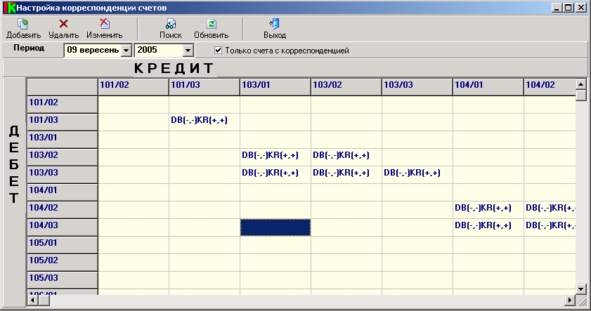
Для анализа настройки допустимой корреспонденции в рамках всей бухгалтерской системы необходимо выбрать пункт меню Конфигурация->Конфигурация корреспонденции. В появившемся окне представлена (рис. 3.21) сетка счетов баланса: по вертикали – по дебету и по горизонтали по кредиту. На пересечении дебетового и кредитового счета, в ячейке, отображается состояние этих счетов (возможность их корреспондирования как по дебету, так и по кредиту). Если ячейка пустая, то операция для данных счетов не настроена.
Рис.3.21 Окно настройки корреспондирующих счетов

Для конфигурирования необходимо воспользоваться панелью инструментов, которая расположена в верхней части окна (рис. 3.22). Под панелью инструментов расположен фильтр, позволяющий отобразить текущее состояние корреспондирующих счетов на определенную дату. Для этого необходимо щелкнуть левой кнопкой мышки на стрелку вниз поля ввода и нажать кнопку «Обновить» панели инструментов.
Рис.3.22. Панель инструментов для работы с операциями

Чтобы не ограничить в отборе только счета с уже настроенными операциями. Для этого необходимо поставить птичку на флажке «Только счета с корреспонденцией».
Для добавления корреспонденции между счетами, необходимо установить курсор на ячейку, находящуюся на пересечении выбранных счетов и нажать кнопку «Добавить» на панели инструментов или выбрать пункт «Добавить» из контекстного меню (щелкнуть правой кнопкой мышки). В появившемся на экране диалоговом окне необходимо ввести настройки операции. Для применения новой настройки необходимо нажать кнопку «ОК», для отмены и возврата в предыдущее окно – «Отмена». Для изменения настройки операции по счету устанавливаем курсор на нужную ячейку и нажимаем кнопку «Изменить» или выводим контекстное меню. Появляется окно «Настройка корреспонденции», работа с которым аналогично добавлению настроек. Для принятия внесенных изменений нажимаем кнопку «ОК». Для отмены изменений и возврата в предыдущее окно нажимаем «Отмена».
Для удаления существующих настроек необходимо установить курсор в ячейку на пересечении счетов по дебету и кредиту и нажать кнопку «Удалить» или воспользоваться контекстным меню. На экране появляется окно подтверждения удаления. Для удаления настроек нажимаем кнопку «Да» для отмены удаления - кнопку «Нет».
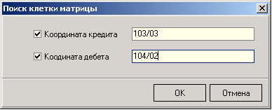
Для быстрого поиска необходимой ячейки по дебету и кредиту необходимо нажать кнопку «Поиск» на панели инструментов или вызвать его из контекстного меню (рис. 3.23).
Рис. 3.23.Окно поиска клеток матрицы операций

Для задания координат поиска (номера счета по дебету и кредиту) необходимо поставить птички на флажках «Координата дебета» и «координата кредита». После этого активизируются поля ввода, в которые необходимо ввести номера счетов и нажать кнопку «ОК» для поиска нужной ячейки или «Отмена» для отмены поиска и возврата в предыдущее окно. Окно поиска закрывается и курсор автоматически ставится на нужную ячейку (если таковая имеется).

РАБОТА С САЛЬДО БАЛАНСОВЫХ СЧЕТОВ

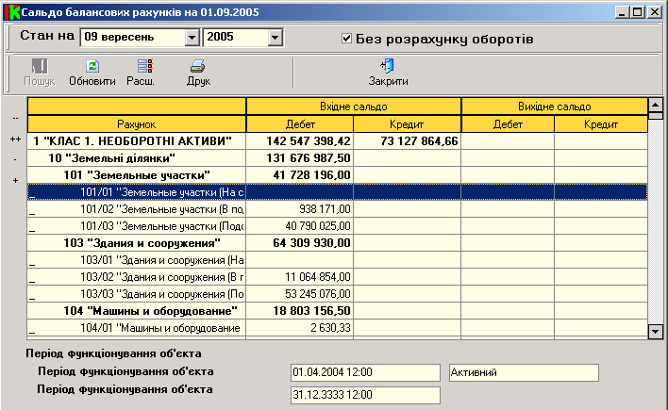
Для отображения информации по сальдо и оборотам балансовых счетов необходимо выбрать пункт меню Система –> Сальдо балансовых счетов. В появившемся окне вы видите информацию по сальдо счетов, с группировкой по древовидной структуре, аналогичной справочнику (рис. 3.24).
Рис.3.24 Вид окна «Сальдо балансовых счетов»

В окне, в табличной форме, представлена следующая информация:
  - Название счета
  - Входящее сальдо (по дебету и кредиту);
  - Обороты (по дебету и кредиту);
  - Исходящее сальдо (по дебету и кредиту).
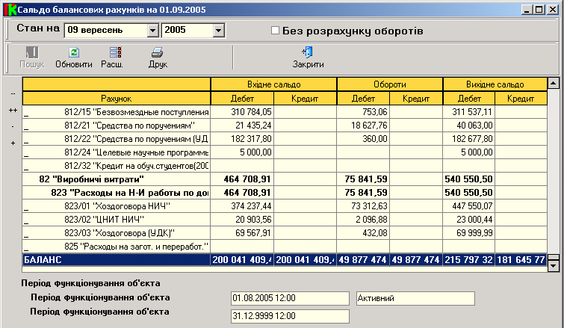
Для отображения оборотов по счетам необходимо убрать птичку на флажке «Без расчета оборотов». Система автоматически рассчитывает обороты по дебету и кредиту по каждому счету за выбранный отчетный период (рис. 3.25).
Рис. 3.25 Вид окна «Сальдо балансовых счетов» с расчетом оборотов

Для работы с информацией по сальдо необходимо воспользоваться панелью инструментов, которая расположена в верхней части окна (рис. 3.26).
Рис.3.26 Панель инструментов для работы с сальдо балансовых счетов

Под таблицей расположена панель состояния, на которой отображается период функционирования выбранного счета и его тип. При нажатии кнопки «Расш.» появляется диалоговое окно «Расшифровка сальдо по балансовому счету» (рис. 3.27).
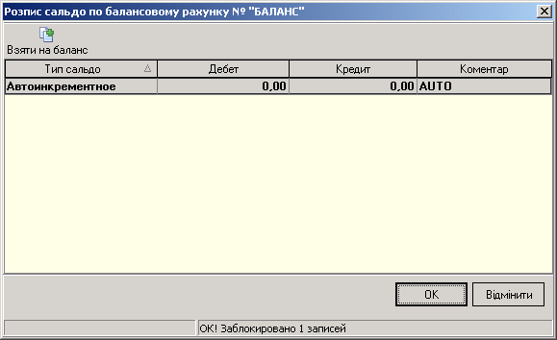
Рис.3.27 Вид окна «Роспись сальдо по балансовому счету»

Окно «Расшифровка сальдо по балансовому счету» содержит следующую информацию:
  - Тип сальдо;
  - Сумма по дебету;
  - Сумма по кредиту;
  - Комментарий.
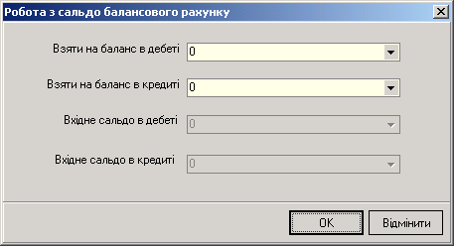
При нажатии кнопки «Взять на баланс» появляется окно «Работа с сальдо балансового счета» (рис. 3.28).
Рис.3.28 Операция корректировки сальдо по балансовому счету

Числовые поля можно заполнять как вручную (с клавиатуры), так и с помощью калькулятора. Для этого необходимо нажать стрелку вниз поля ввода.
При работе с калькулятором в числовое поле можно внести результат произведенных арифметических действий, нажав левой кнопкой мышки на поле. Поля «Входящее сальдо в дебете» и «Исходящее сальдо в кредите» являются не редактируемыми. Они доступны для редактирования только в случае, когда дата главной книги совпадает с датой начала функционирования счета.
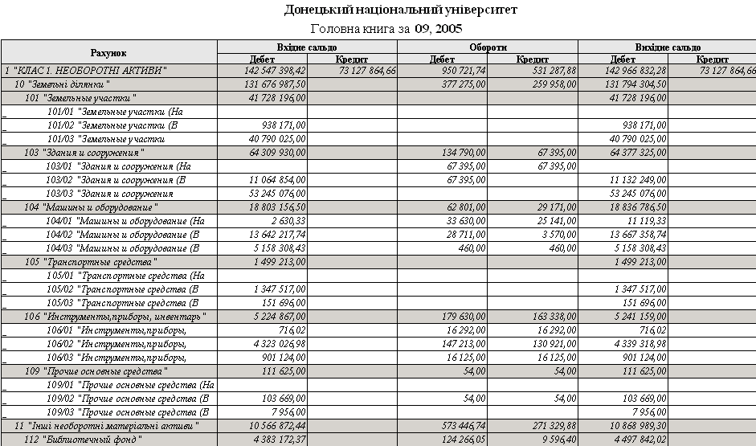
Чтобы распечатать оборотную ведомость за определенный отчетный период необходимо нажать кнопку «Печать» на панели инструментов. Отчет появляется в режиме предварительного просмотра. Для печати необходимо нажать кнопку «Печать» на панели инструментов окна предварительного просмотра (рис. 3.29).
Рис.3.29 Печать оборотной ведомости

РАБОТА С ГЛАВНОЙ КНИГОЙ

Работа с документами главной книги

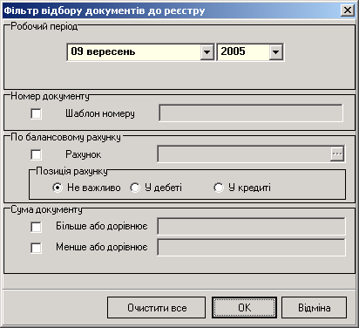
Для работы с документами главной книги выберите пункт меню «Система» -> «Работа с документами главной книги». При выборе пункта меню покажется форма фильтра, с помощью которой необходимо выбрать критерии формирования реестра документов (рис. 4.1). В форме фильтра доступна фильтрация документов по всем возможным реквизитам.
Рис.4.1 Фильтр отбора документов в реестр

В числовом поле «Рабочий период» выбирается период созданных документов главной книги. Для заполнения полей «Шаблон номера документа», «Счет», «Больше или равно», «Меньше или равно» (группа «Сумма документа») необходимо активировать поля ввода, поставив птички на соответствующих полях. Поле «Счет» заполняется со справочника балансовых счетов, который вызывается нажатием кнопки рядом с полем ввода. Для выбора позиции счета необходимо установить переключатель на нужное значение, щелкнув правой кнопкой мышки на нужном значении. Данная форма позволяет осуществлять сложный поиск по нескольким реквизитам одновременно.
После ввода критериев поиска необходимо нажать кнопку «ОК» для формирования реестра документов или «Отмена» для отмены поиска и возврата в предыдущее окно. Кнопка «Очистить все» используется для удаления всех введенных критериев поиска.
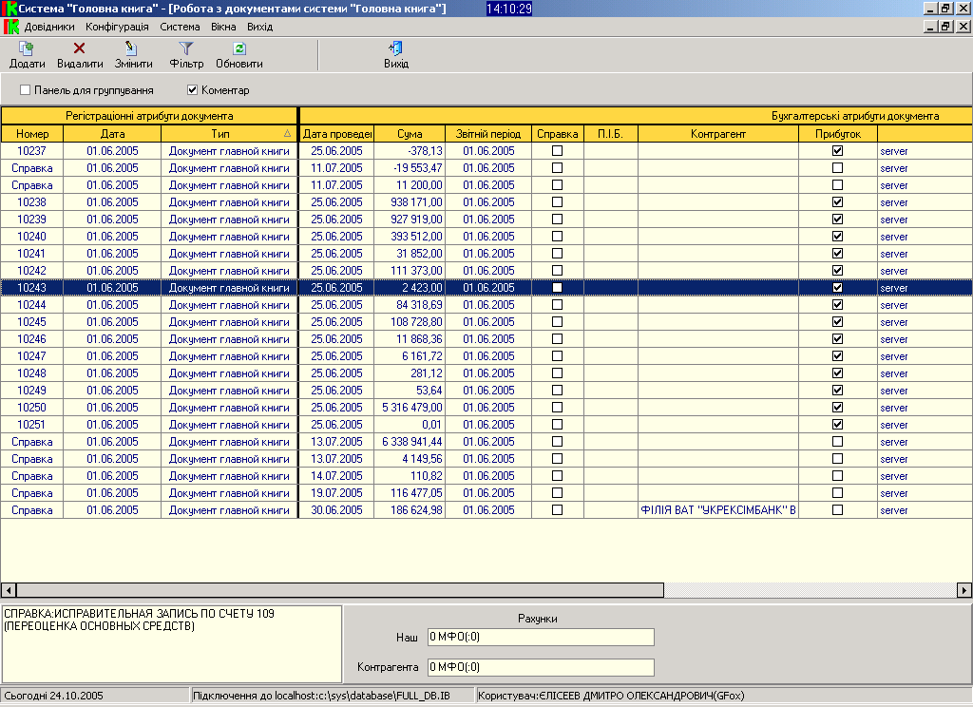
Результатом поиска является появившееся на экране окно «Работа с документами системы «Главная книга» (рис. 4.2), в котором отображаются все документы главной книги, удовлетворяющие заданным критериям поиска.
Рис.4.2. Окно работы с документами главной книги

В реестре содержатся следующая информация о документах:
1. Регистрационные атрибуты документа:
  - Номер документа;
  - Дата создания;
  - Тип документа;
2. Бухгалтерские атрибуты документа:
  - Дата проведения документа;
  - Сумма;
  - Дата отчетного периода;
  - Логическое поле, является ли документ справкой или нет (если да то стоит птичка на флажке);
  - ФИО создателя;
  - Название контрагента;
  - Логическое поле приход или нет (если да стоит птичка);
  - Название (внутреннее) сервера, с которого выбиралась информация по документу.
По умолчанию, в нижней части окна расположена панель состояния, в которой отображается название выбранного документа и счета (собственный и контрагента). Для отображения (скрытия) панели состояния необходимо поставить (убрать) птичку на флажке «Комментарий».
Также в форме предусмотрена возможность группировки документов по всем возможным реквизитам.
Для создания нового документа главной книги нужно нажать кнопку «Добавить» на панели инструментов. Появится окно работы с информацией по документу (рис. 4.2).
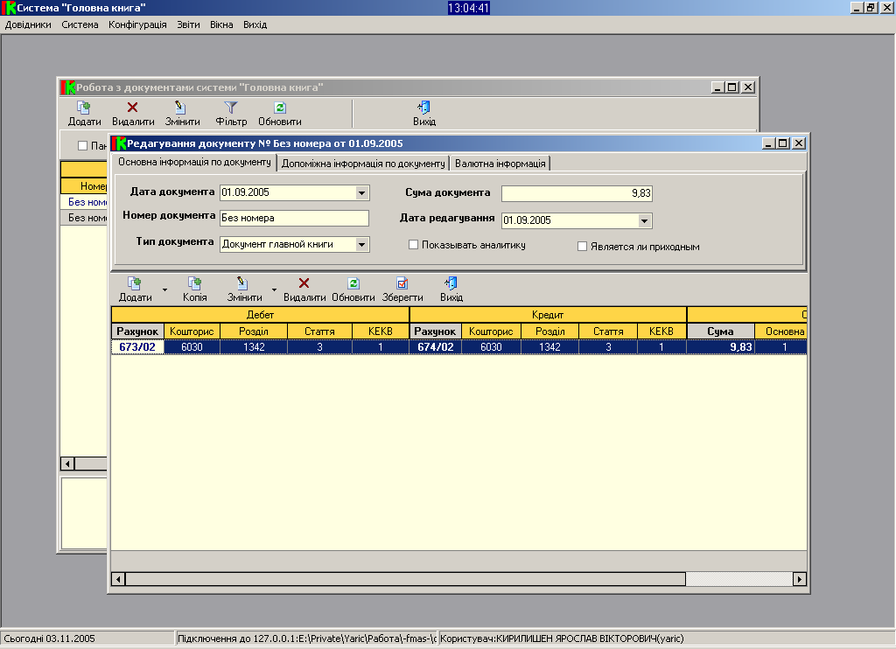
Рис. 4.2 Шаблон для работы с документом главной книги
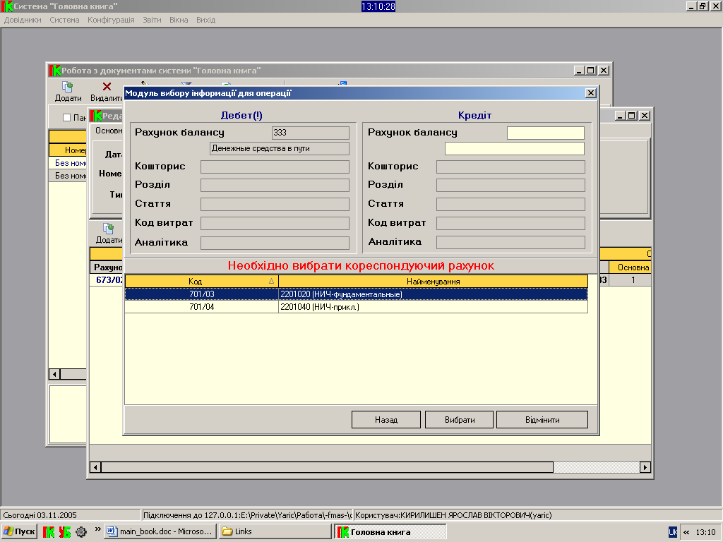
Для работы с проводками (добавление, изменение, удаление и др.) необходимо воспользоваться панелью, которая расположена посередине формы (рис. 4.3).
Рис. 4.3 Работа с мастером формирования информации по проводке
В верхней части формы расположена панель для ввода регистрационных и бухгалтерских атрибутов документа (номер, дата, тип документа, дата проведения, комментарий, расчетные счета, договора и др.).
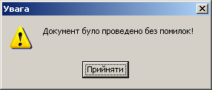
Для сохранения документа, необходимо нажать кнопку «Сохранить» на панели инструментов. Если при проведении документа нет ошибок, появляется сообщение (рис. 4.4), которое это подтверждает. В противном случае выводится информация об ошибках, которые возникли на панель, которая расположена внизу формы.
Рис. 4.4 Подтверждение о корректном проведении документа

Закрытие и печать главной книги

Для работы с периодами главной книги необходимо выбрать пункт меню Система -> Работа с главной книгой.
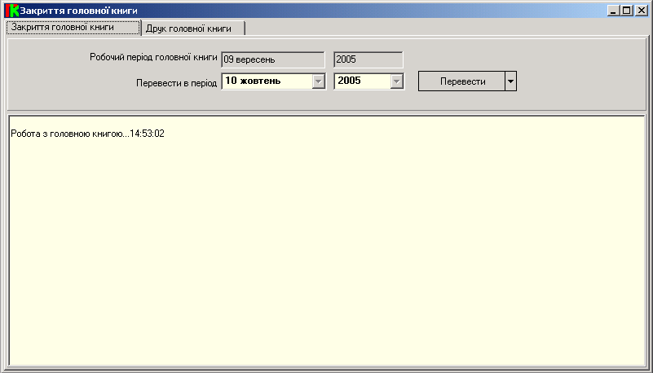
В появившейся форме доступны для работы 2 закладки. Закладка «Закрытие главной книги» предоставляет функциональность по закрытие главной книги и для перевода ее в новый отчетный период, а также откат в более поздний период, если это необходимо (рис. 4.5).
Рис. 4.5 Вид окна «Работа с главной книгой»

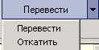
Панель настроек содержит 2 строки ввода даты «Рабочий период главной книги» и «Перевести в период». Строка «Рабочий период главной книги» является не редактируемой. Кнопка «Перевести» имеет две функции – «Перевести» и «Откатить», которые отображаются при нажатии на стрелку вниз, находящуюся в правом углу кнопки (рис. 4.6).
Рис.3.2. Функциональность кнопки «Перевести»

После нажатия на кнопку в рабочей области отображается текущее состояние перевода, и выдаются сообщения об ошибках, если таковые возникли в процессе (рис. 4.7). Для закрытия главной книги необходимо счетов всех других подсистем, которые должны осуществить в рамках регистров учета (журналов), к которым они привязаны.
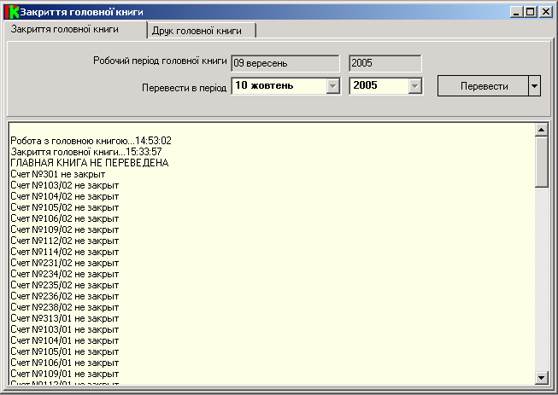
Рис.4.7 Сообщения об ошибках при закрытии главной книги

Для печати главной книги необходимо перейти на закладку «Печать главной книги». Система позволяет напечатать отчет, как по всей главной книге, так и по отдельным счетам или системе учета (рис. 4.8). Для выбора параметров печати необходимо установить переключатель в необходимую позицию. При выборе поля «Печать по системе учета» необходимо выбрать из ниспадающего меню необходимую систему. Для заполнения поля «Печать отдельного счета» используется справочник счетов, вызываемый нажатием кнопки. После выставления параметров печати нажимаем кнопку «Печать главной книги». Появляется окно предварительного просмотра (рис. 4.9). Для печати отчета нажимаем кнопку «Печать» на панели инструментов предварительного просмотра.
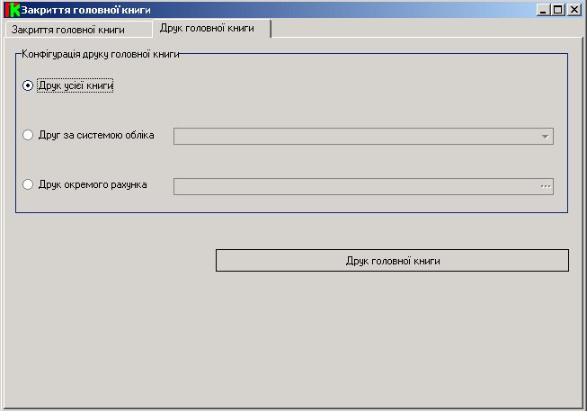
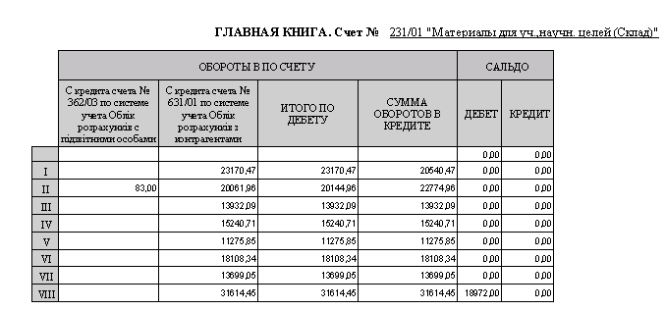
Рис.4.8 Вид вкладки «Печать главной книги»

Рис.4.9 Вид отчета главной книги по счету

Кроме печати главной книги, доступны также следующие отчеты за период из системы «Реестр документов» и «Справки по главной книге». Для работы необходимо выбрать пункт меню «Отчеты». В появившемся диалоговом окне необходимо выбрать тип отчета и отчетный период, за который необходимо сформировать отчет для печати (рис. 4.10). После нажатия кнопки «ОК» отчет выгружается в окно предварительного просмотра и чтобы его распечатать необходимо, нажать кнопку «Печать» (рис. 4.11).

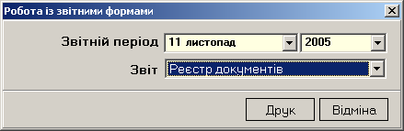
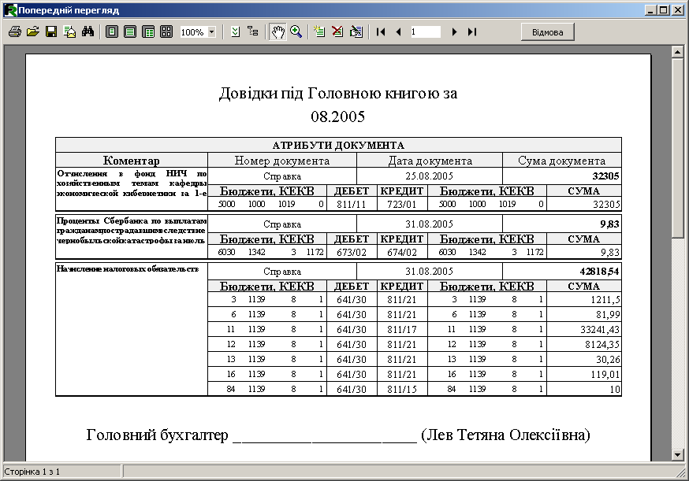
Рис.4.10 Работа с отчетами системы «Главная книга»
Рис. 4.11 Печать реестра документов под главной книгой

НАСТРОЙКА ПРАВ ДОСТУПА
Система «Главная книга» предусматривает разграничение прав доступа пользователей. Перед эксплуатацией данной системы необходимо выполнить настройку в программе разграничения доступа «...\Application\AccessFMAS.exe»:
- Добавление пользователей (Довідники→Користувачі);
- Добавить группу (группы), для системы «Управление бюджетами» (Довідники→Групи);
- Добавление пользователей в группу (Робота→Групи та користувачі);
- Настройка прав доступа групп к объектам (Робота→Об’єкти та дії). Перечень объектов и их действий представлен в таблице 2.
Как это сделать подробнее описано в инструкции к программе разграничения доступа.
№ п/п | Объект | Действие | Описание
Меню Довідники
1 | Балансові рахунки | Belong | Разрешает входить в «Балансові рахунки»
2 | Властивості об'єктів системи | Belong | Разрешает входить в «Властивості об'єктів системи»
3 | Валюти | Belong | Разрешает входить в «Валюти»
Меню Система
4 | Сальдо балансових рахунків | Belong | Разрешает входить в «Сальдо балансових рахунків»
5 | Аналіз оборотів по рахунку | Belong | Разрешает входить в «Аналіз оборотів по рахунку»
6 | Аналіз залишків на мат.рахунках | Belong | Разрешает входить в «Аналіз залишків на мат.рахунках»
7 | Аналіз кредиторської/дебіторської заборгованності | Belong | Разрешает входить в «Аналіз кредиторської/дебіторської заборгованності»
8 | Робота з документами головної книги | Belong | Разрешает входить в «Робота з документами головної книги»
9 | Робота з головною книгою | Belong | Разрешает входить в «Робота з головною книгою»
10 | Робота з документами корегувань системи обліку | Belong | Разрешает входить в «Робота з документами корегувань системи обліку»
11 | Документи+проводки >> DBF | Belong | Разрешает входить в «Документи+проводки >> DBF»
12 | Робота з нарахуваннями за послуги | Belong | Разрешает входить в «Робота з нарахуваннями за послуги»
Меню Конфігурація
13 | Конфігурація головної книги | Belong | Разрешает входить в «Конфігурація головної книги»
14 | Конфігурація довідника об'єктів аналітики | Belong | Разрешает входить в «Конфігурація довідника об'єктів аналітики»
15 | Конфігурація аналітики | Belong | Разрешает входить в «Конфігурація аналітики»
16 | Аналітика балансових рахунків | Belong | Разрешает входить в «Аналітика балансових рахунків»
17 | Конфігурація кореспонденції | Belong | Разрешает входить в «Конфігурація кореспонденції»
18 | Конфігурація властивостей балансових рахунків | Belong | Разрешает входить в «Конфігурація властивостей балансових рахунків»
19 | Робота з користувачами | Belong | Разрешает входить в «Робота з користувачами»
20 | Робота з помилками | Belong | Разрешает входить в «Робота з помилками»
Меню Звіти
21 | Реєстр документів | Belong | Разрешает печать «Реєстр документів»
22 | Форми фінансової звітності | Belong | Разрешает печать «Форми фінансової звітності»
23 | Меморіальні ордера головної книги | Belong | Разрешает печать «Меморіальні ордера головної книги»
24 | Меморіальний ордер "Журнал-головна" | Belong | Разрешает печать «Меморіальний ордер "Журнал-головна"»
25 | Бухгалтерська довідка | Belong | Разрешает печать «Бухгалтерська довідка»

Приложение А

Алгоритм установки параметров операции

(допустимой корреспонденции).

В системе финансового менеджмента определенны следующие формы учета:
- Главная книга (Гл.кн.)
- Учет кассовых операций (Касса)
- Учет банковских операций (Банк)
- Учет расчетов с контрагентами (Jo9)
- Учет расчетов с подотчетными лицами (Jo4)
- Учет расчетов по заработной плате (Jo5)
- Учет материалов (Материалы)
- Учет основных средств (необоротные материальные активы) – Основные
- Учет малоценки – Малоценка

При установке параметров создания операции предлагается следующий алгоритм:
Система учета для счета в дебете | Система учета для счета в кредите | Создает проводку  (Д - дебет, К - кредит) | Создает документ по дебету | Создает документ по кредиту
Гл.кн. | Гл.кн. | К | – | +
Касса | Касса | К | + | +
Банк | Банк | К | + | +
Jo9 | Jo9 | К | – | +
Jo4 | Jo4 | К | – | +
Jo5 | Jo5 | К | – | +
Материалы | Материалы | а) если значения дебета и кредита до уровня субсета 1-го уровня совпадают  (например: дб. 113/1 – кр. 113/2, дб. 234/2 – кр.234/3)
Основные | Основные
Основные | Основные | К | – | +
Основные | Основные | б) если значения дебета и кредита по счетам или субсчетам 1-го уровня различны  (например: дб. 234/1 – кр. 113/2, дб. 104 – кр.236/3)
Малоценка | Малоценка
Малоценка | Малоценка | К | + | +
Гл.кн. | * | К | – | +
* | Гл.кн. | Д | + | –
Касса | Банк | Д | + | +
Касса | Jo9, Jo4 | Д | + | –
Касса | Jo5 | Д | + | –
Касса | Материалы | Д | + | +
Касса | Основные | Д | + | +
Касса | Малоценка | Д | + | +
Банк | Касса | К | + | +
Банк | Jo9, Jo4 | Д | + | –
Банк | Jo5 | Д | + | –
Jo9 | Касса | К | – | +
Jo9 | Банк | К | – | +
Jo9 | Jo4 | К | – | +
Jo9 | Материалы | К | – | +
Jo9 | Основные | К | – | +
Jo9 | Малоценка | К | – | +
Jo4 | Касса | К | – | +
Jo4 | Банк | К | – | +
Jo4 | Jo9 | Д | + | –
Jo4 | Jo5 | Д | + | –
Jo4 | Материалы | К | – | +
Jo4 | Основные | К | – | +
Jo4 | Малоценка | К | – | +
Материалы | Касса | К | + | +
Материалы | Jo9 | Д | + | –
Материалы | Jo5 | Д | + | –
Материалы | Jo4 | Д | + | –
Материалы | Материалы | а) если значения дебета и кредита до уровня субсета 1-го уровня совпадают  (например: дб. 113/1 – кр. 113/2, дб. 234/2 – кр.234/3)
Материалы | Материалы | К | – | +
Материалы | Материалы | б) если значения дебета и кредита по счетам или субсчетам 1-го уровня различны  (например: дб. 234/1 – кр. 113/2, дб. 104 – кр.236/3)
Материалы | Не материалы
Материалы | Не материалы | К | + | +
Основные | Jo9 | Д | + | –
Основные | Jo5 | Д | + | –
Основные | Jo4 | Д | + | –
Основные | Материалы | а) если значения дебета и кредита до уровня субсета 1-го уровня совпадают  (например: дб. 113/1 – кр. 113/2, дб. 234/2 – кр.234/3)
Основные | Материалы | К | – | +
Основные | Материалы | б) если значения дебета и кредита по счетам или субсчетам 1-го уровня различны  (например: дб. 234/1 – кр. 113/2, дб. 104 – кр.236/3)
Основные | Малоценка
Основные | Малоценка | К | + | +
Малоценка | Jo9 | Д | + | –
Малоценка | Jo5 | Д | + | –
Малоценка | Jo4 | Д | + | –
Малоценка | Материалы | а) если значения дебета и кредита до уровня субсета 1-го уровня совпадают  (например: дб. 113/1 – кр. 113/2, дб. 234/2 – кр.234/3)
Малоценка | Материалы | К | – | +
Малоценка | Материалы | б) если значения дебета и кредита по счетам или субсчетам 1-го уровня различны  (например: дб. 234/1 – кр. 113/2, дб. 104 – кр.236/3)
Малоценка | Основные
Малоценка | Основные | К | + | +

